玉溪市财政局文件

玉财会〔2018〕6号

玉溪市财政局转发《云南省财政厅关于报送2018年度高级会计师(副高）职称资格
评审材料》的通知

各县区财政局,市直各单位：
现将《云南省财政厅关于报送2018年度高级会计师（副高）职称资格评审材料的通知》（云财会〔2018〕18号）文件转发给你们，请各单位加大宣传力度，积极组织符合条件的财务人员申报。请申报人员在规定时间内将评审材料直接报送到云南省财政厅会计处。

附件：云南省财政厅关于报送2018年度高级会计师（副高）
职称资格评审材料的通知

玉溪市财政局
2018年3月5日

附件
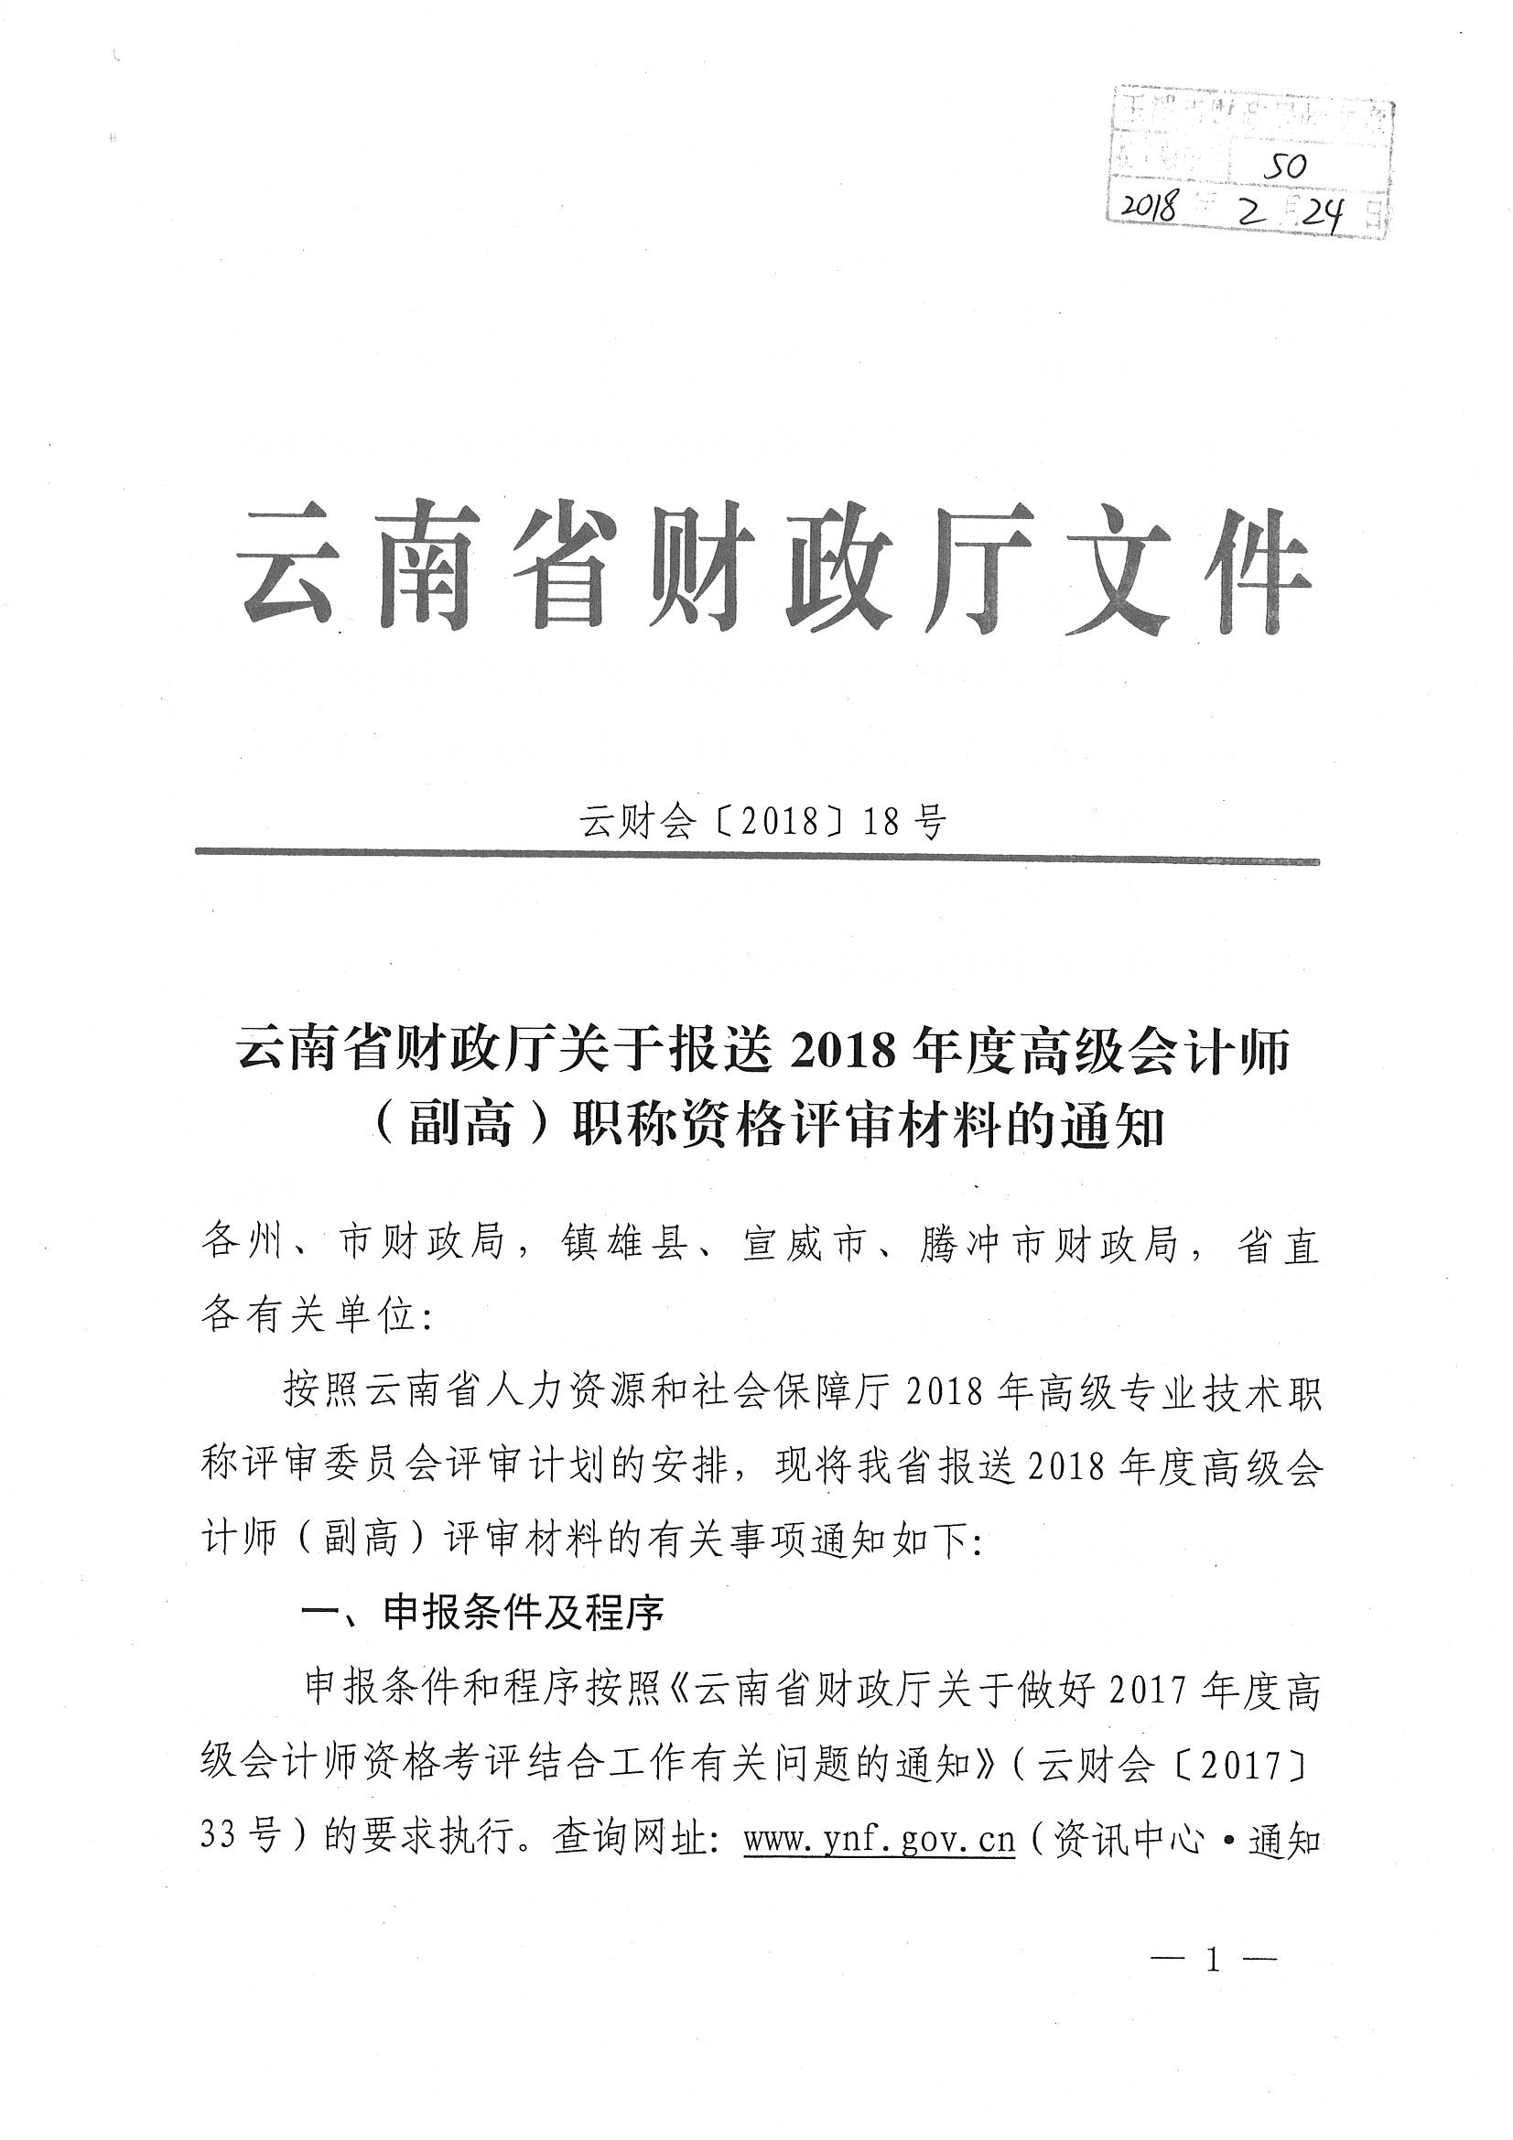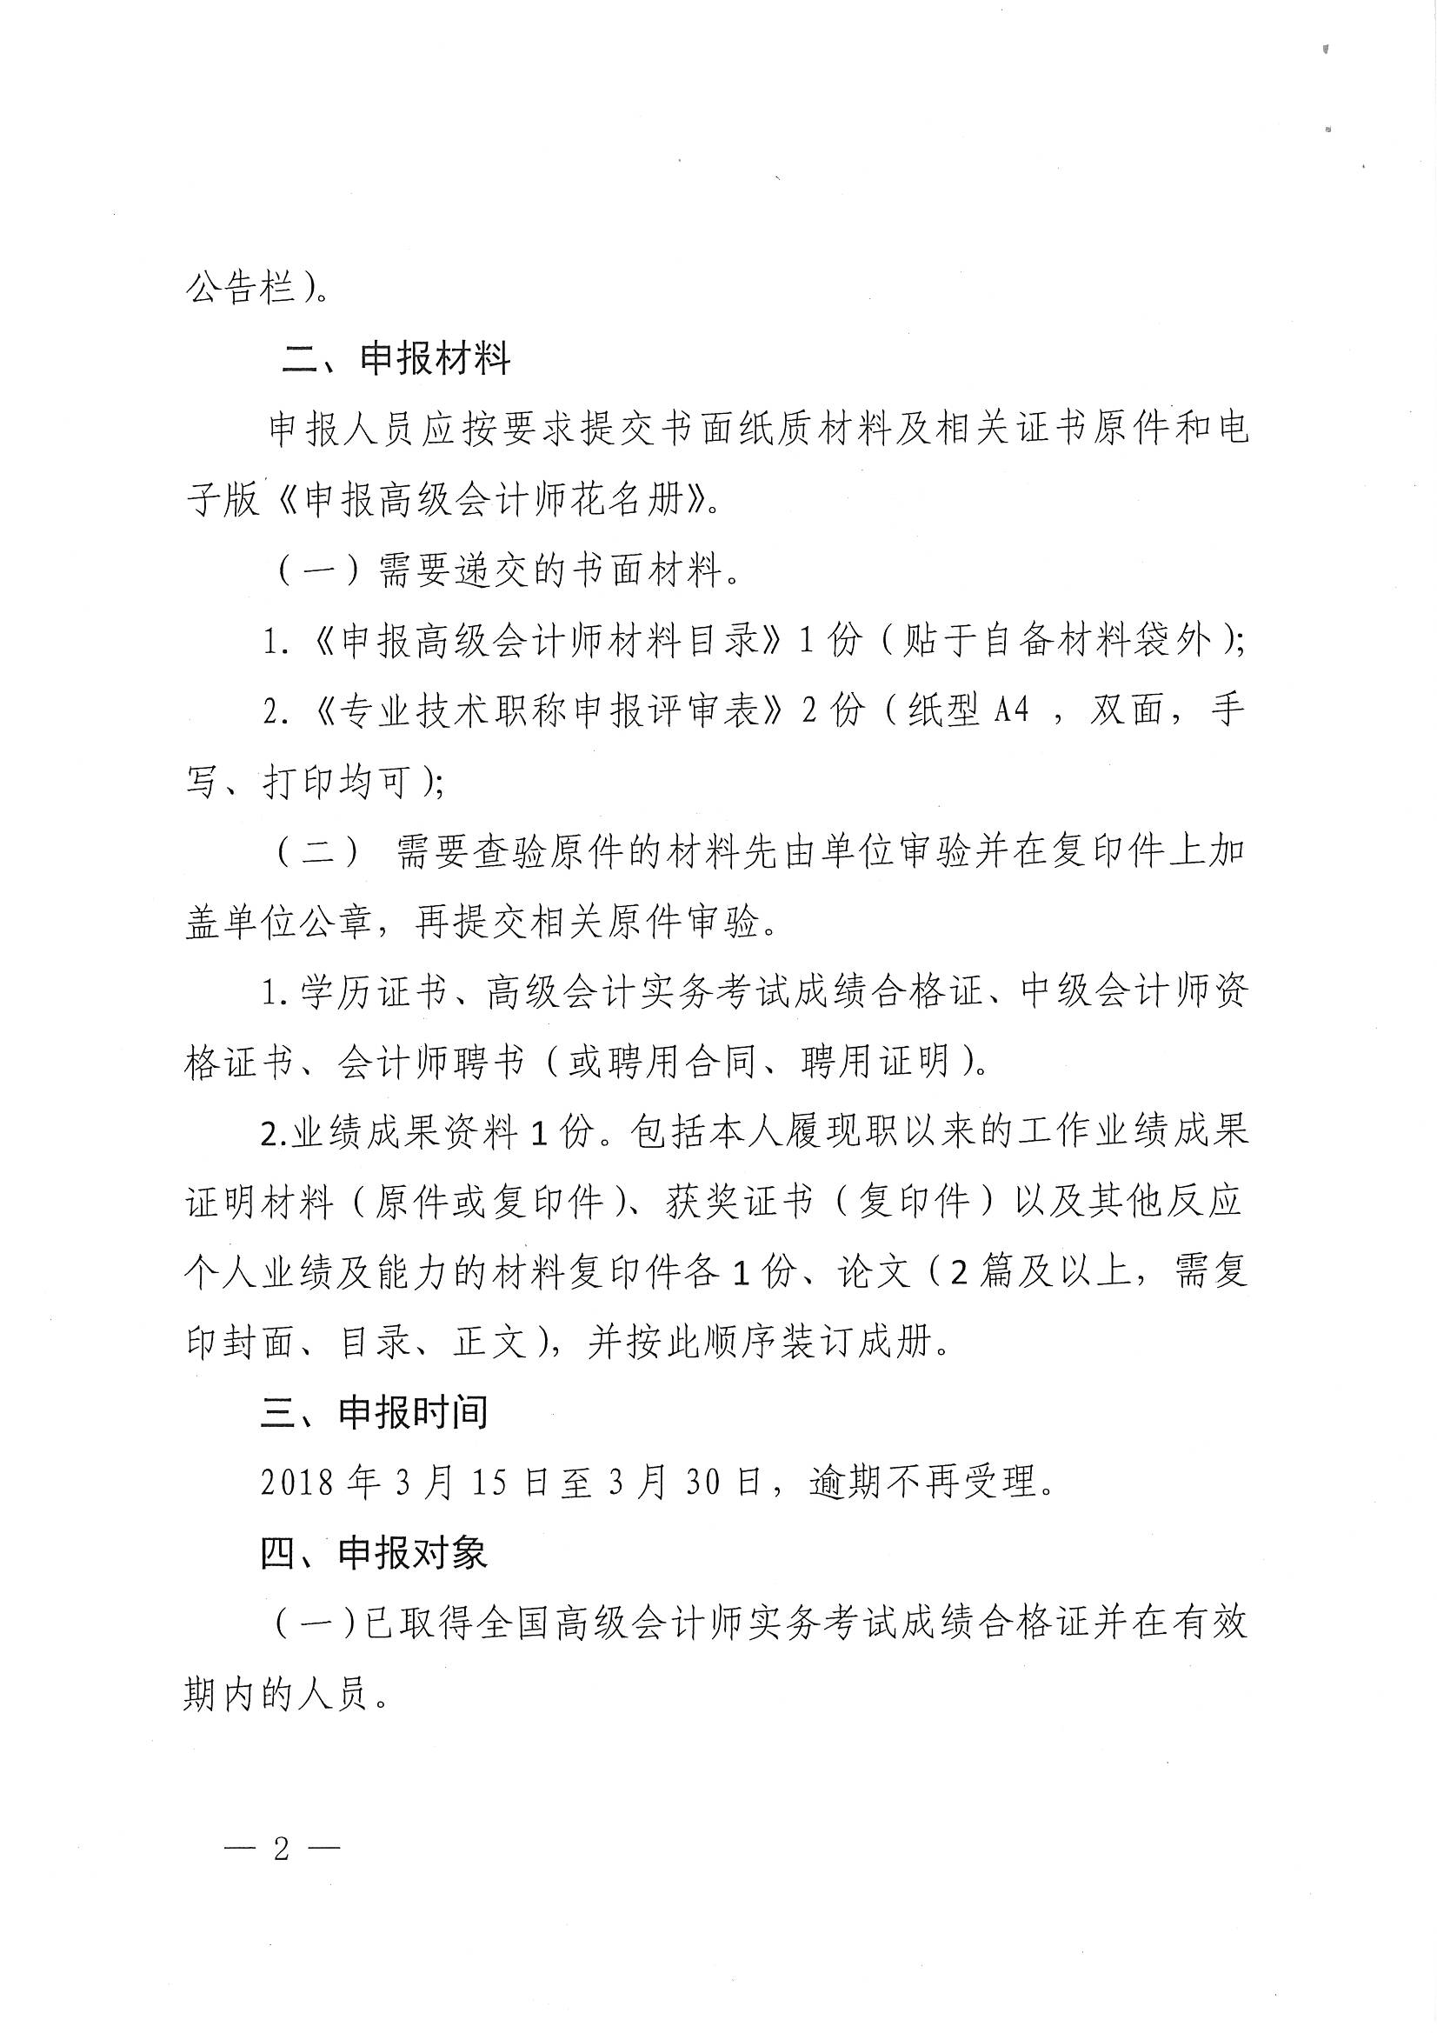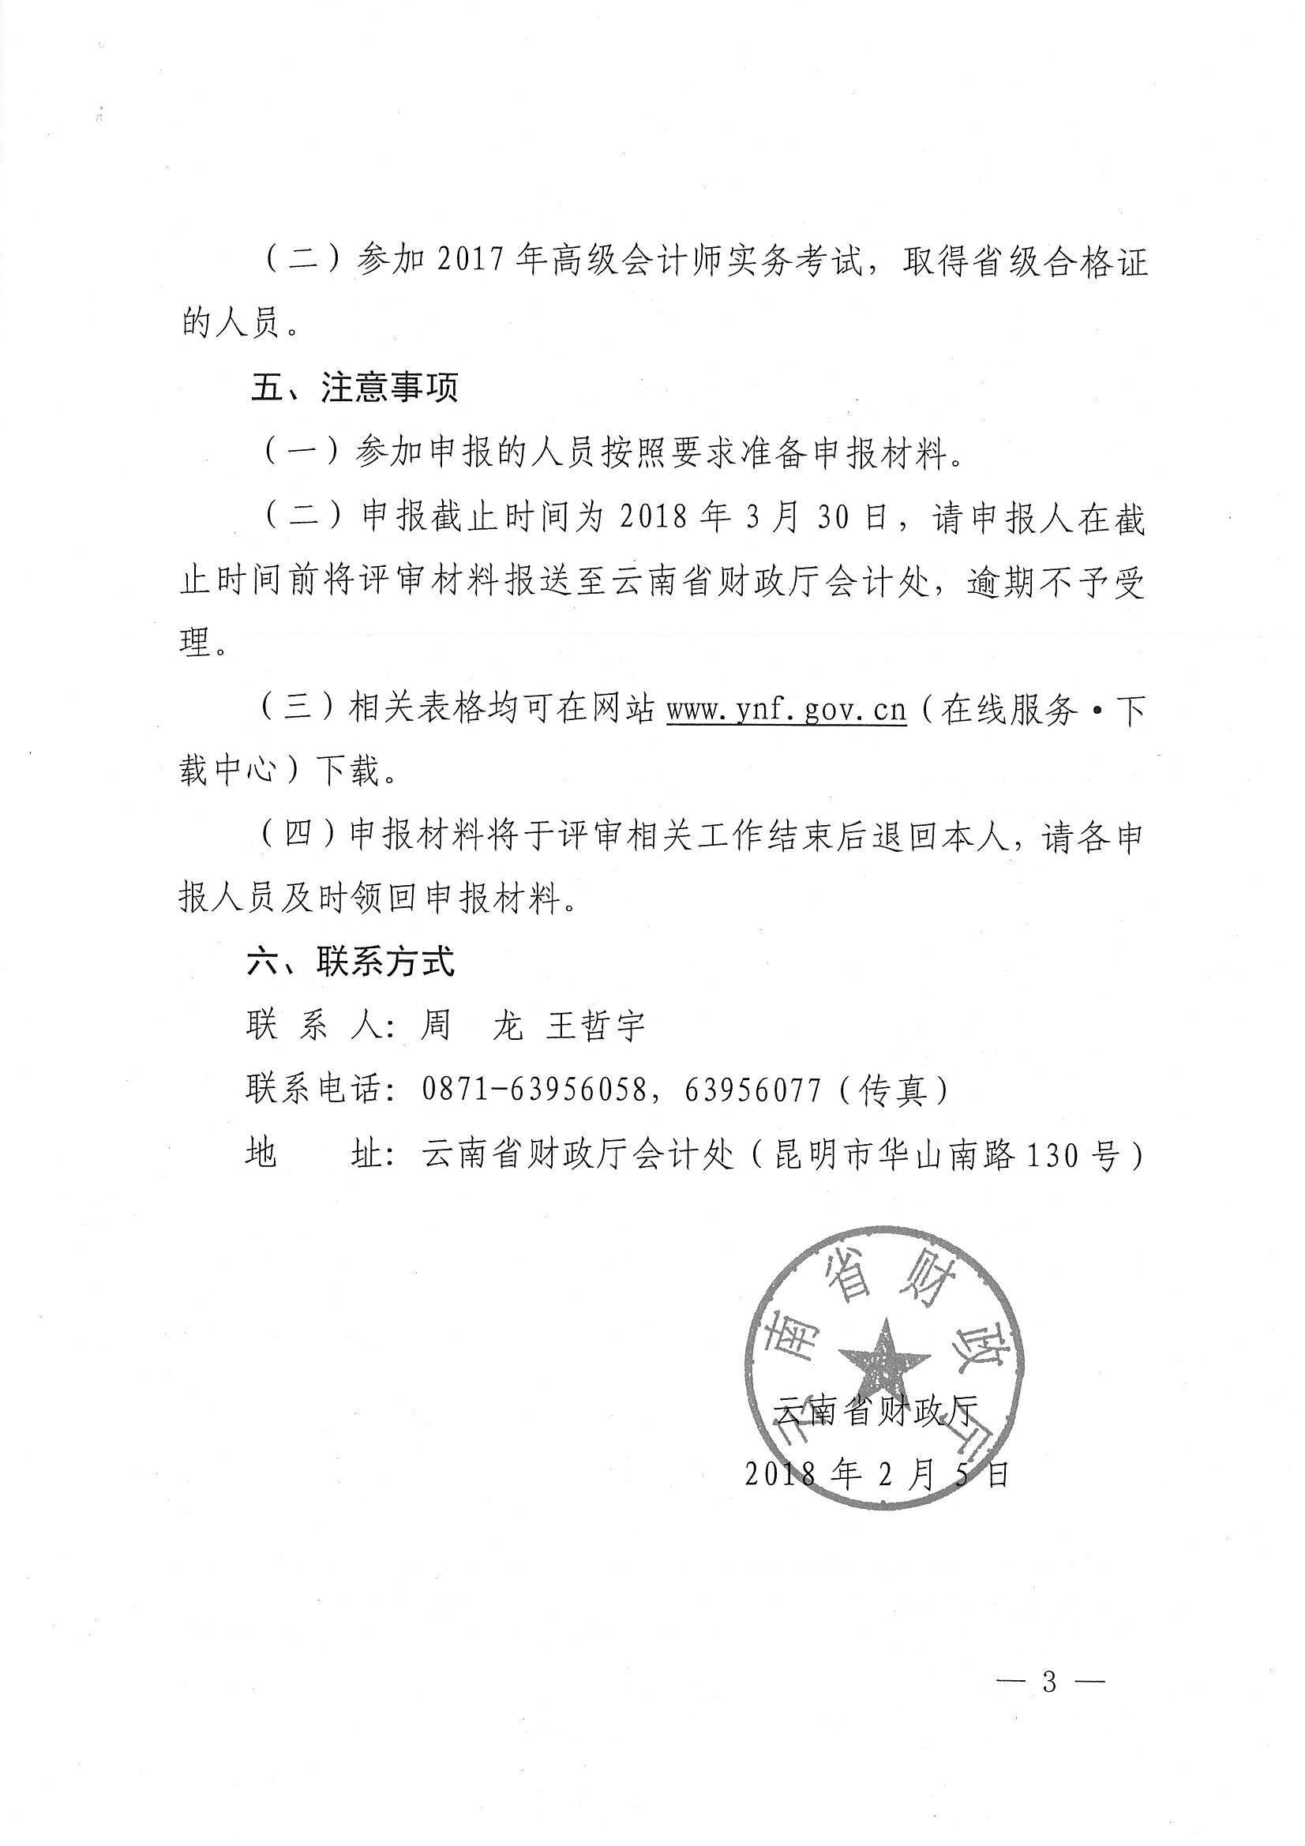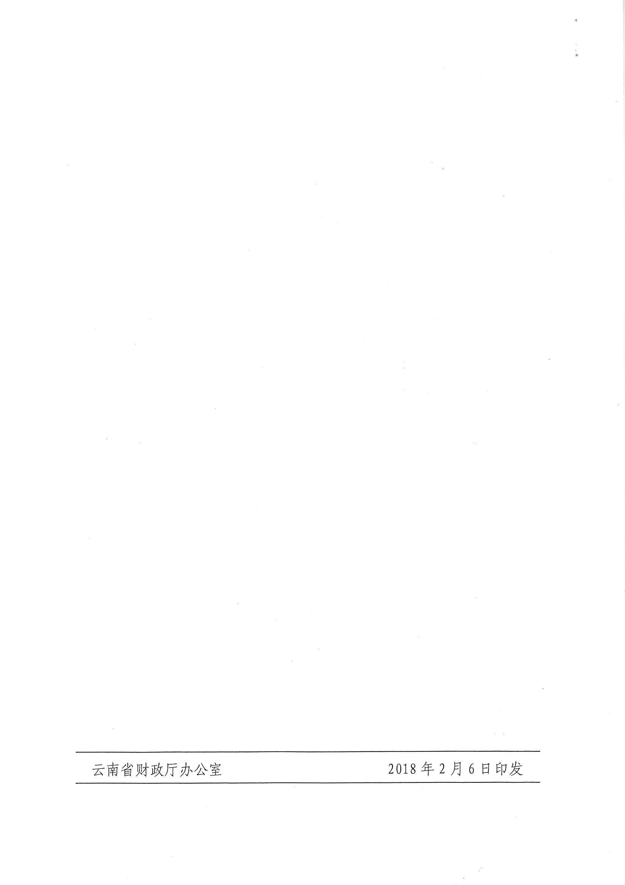

玉溪市财政局办公室 2018年3月5日印发

